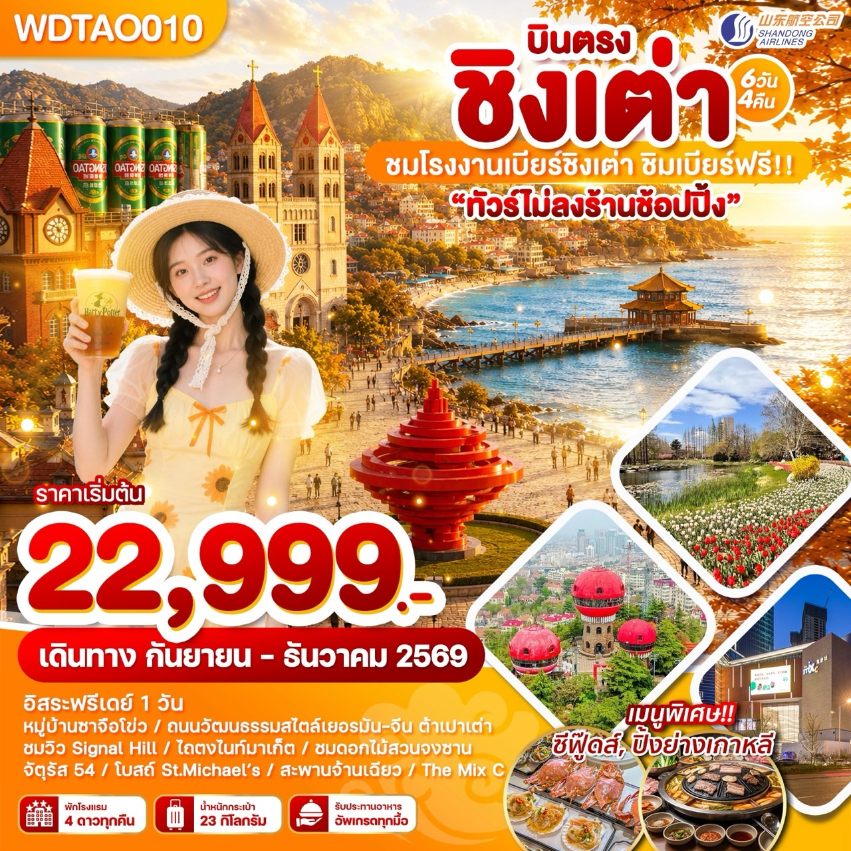

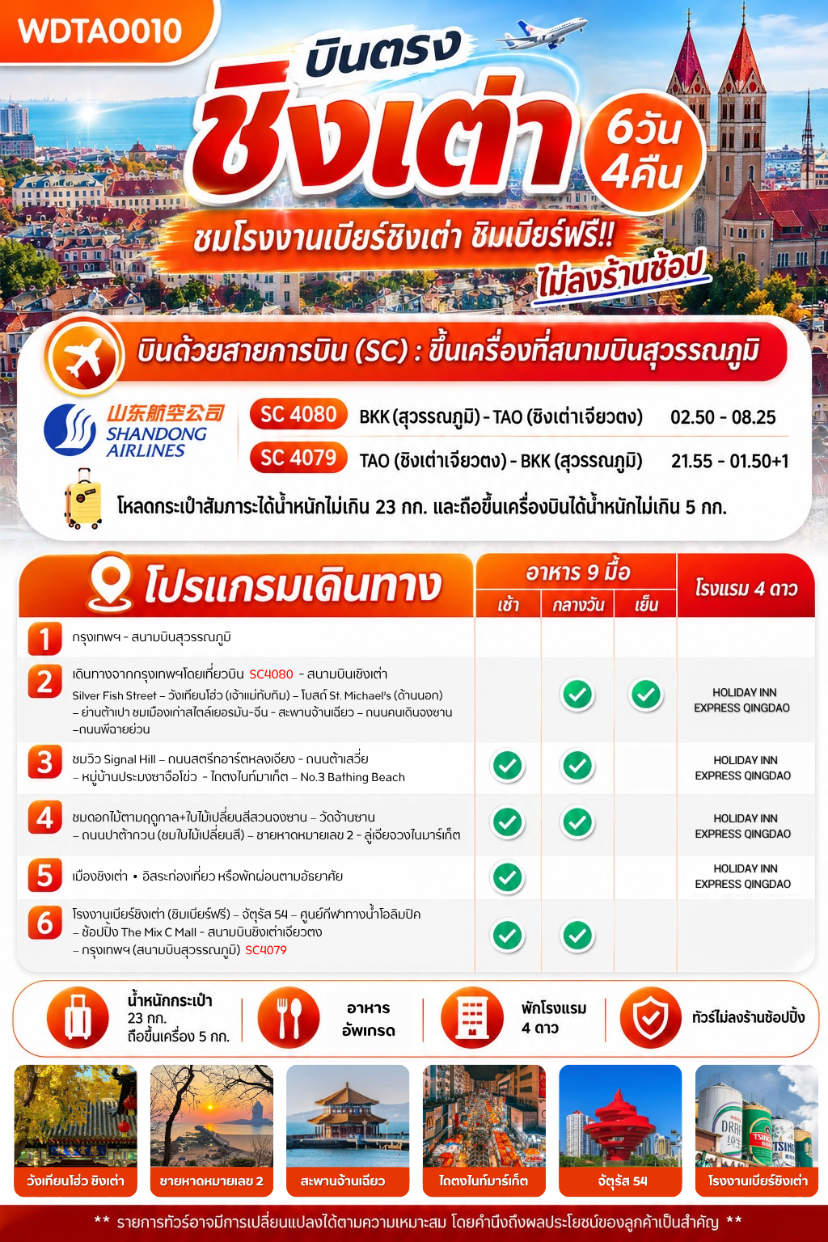

DAY 1 : กรุงเทพฯ – สนามบินสุวรรณภูมิ (-/-/-)

23.00 น. คณะพร้อมกัน ณ สนามบินสุวรรณภูมิ อาคารผู้โดยสารขาออกระหว่างประเทศ ชั้น 4 ประตู 2 เคาน์เตอร์สายการบิน SHANDONG AIRLINES (SC) โดยมีเจ้าหน้าที่ให้การต้อนรับและอำนวยความสะดวกแก่ท่านทั้งเรื่องเอกสารและสัมภาระ
*** หมายเหตุ : เคาน์เตอร์เช็คอินปิดบริการก่อนเวลาเครื่องออก 60 นาที และไม่มีประกาศเตือนผู้โดยสารขึ้นเครื่อง ดังนั้นผู้โดยสารจำเป็นต้องพร้อม ณ ประตูขึ้นเครื่องก่อนเวลาเครื่องออกอย่างน้อย 45 นาที ***
**โหลดน้ำหนักกระเป๋าท่านละ 23 กิโลกรัม และ ถือขึ้นเครื่องได้ท่านละ 5 กิโลกรัม**
DAY 2 : สนามบินสุวรรณภูมิ - สนามบินชิงเต่า – Silver Fish Street – วังเทียนโฮ่ว (เจ้าแม่ทับทิม) –
โบสถ์ St. Michael’s (ด้านนอก) – ย่านต้าเปา ชมเมืองเก่าสไตล์เยอรมัน-จีน - สะพานจ้านเฉียว –
ถนนคนเดินจงซาน –ถนนพีฉายย่วน (-/กลางวัน/เย็น)

02.25 น. ออกเดินทางสู่เมืองชิงเต่า มณฑลซานตง โดยสายการบิน SHANDONG AIRLINES โดยเที่ยวบินที่ SC4080 (บริการอาหารและเครื่องดื่มบนเครื่อง)
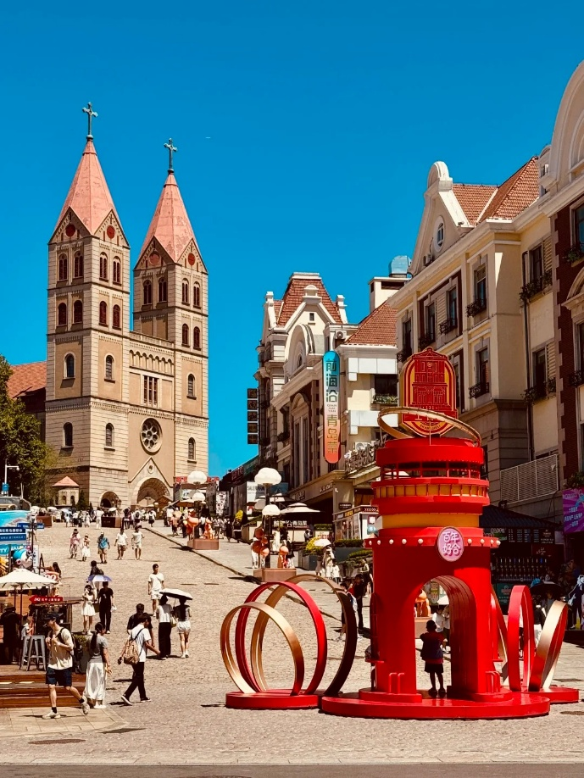
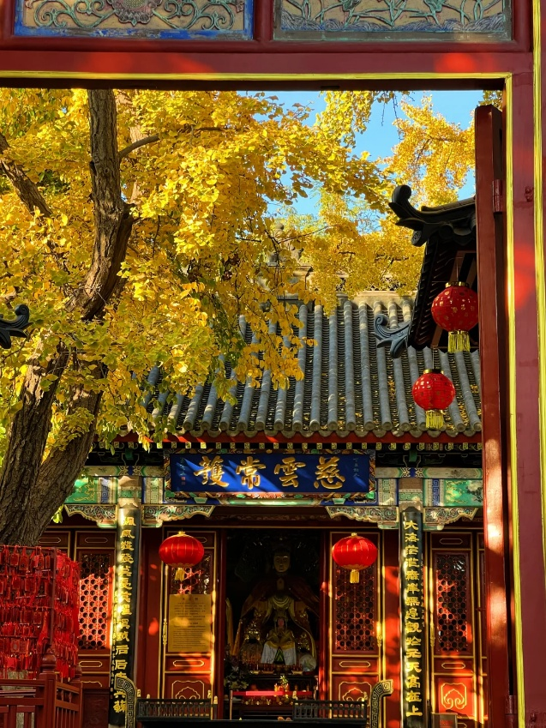
08.05 น. เดินทางถึงสนามบินชิงเต่าเจียวตง นำท่านเข้าพิธีการตรวจคนเข้าเมือง หลังผ่านพิธีกรรมตรวจคนเข้าเมืองเป็นที่เรียบร้อยแล้ว รับกระเป๋าสัมภาระ เดินทางโดยรถโค้ชปรับอากาศ (เวลาท้องถิ่นที่จีนเร็วกว่าประเทศไทย 1 ชั่วโมง) เมืองชิงเต่า เป็นเมืองท่าและเมืองศูนย์กลางทางเศรษฐกิจของมณฑลซานตง มีเอกลักษณ์โดดเด่นด้วยสถาปัตยกรรมสไตล์ยุโรปจากอิทธิพลของเยอรมันในอดีต ผสมผสานกับบรรยากาศของเมืองชายทะเลที่สวยงาม มีแหล่งท่องเที่ยวสำคัญ เช่น เมืองเก่าชิงเต่า, โบสถ์เซนต์ไมเคิล และเป็นแหล่งผลิตเบียร์ชิงเต่าที่มีชื่อเสียงไปทั่วโลก เพลิดเพลินกับบรรยากาศโรแมนติกริมอ่าว เดินเล่นย่านช้อปปิ้งทันสมัย และสัมผัสเสน่ห์เมืองท่าที่มีทั้งความคลาสสิกและชีวิตชีวา เหมาะสำหรับพักผ่อน ช้อปปิ้ง และถ่ายภาพสวยตลอดทั้งปี จากนั้นนำท่านสู่ ตรอกปลาเงิน (Silverfish Street) เป็นย่านสุดชิคใจกลางเมืองเก่าชิงเต่า ซอยเล็กๆ ความยาวราว 250 เมตร ที่นำอาคารสไตล์ยุโรปผสมจีนดั้งเดิมมารีโนเวทใหม่ เต็มไปด้วยคาเฟ่ ร้านกาแฟ ร้านงานคราฟต์ และมุมถ่ายรูปสุดเก๋ เหมาะสำหรับสายฮิปสเตอร์ ตั้งอยู่เขตซื่อหนาน (Shinan District) ใจกลางเมืองชิงเต่า ใกล้กับสถานีรถไฟและถนนคนเดินจงซาน (Zhongshan Road) ลักษณะเด่น: ซอยสั้นๆ แต่กว้างขวาง เดินสบาย ตกแต่งอย่างอบอุ่น เต็มไปด้วยร้านค้าและร้านกาแฟ สไตล์มินิมอล จุดไฮไลท์: การผสมผสานสถาปัตยกรรมเก่าแก่เข้ากับไลฟ์สไตล์คนรุ่นใหม่ กำแพงอิฐและมุมร้านค้าตกแต่งอย่างสวยงามเหมาะแก่การถ่ายรูป จากนั้นนำท่านชม วังเทียนโฮ่ว ชิงเต่า (Qingdao Tianhou Palace) หรือที่รู้จักกันในนาม ศาลเจ้าแม่ทับทิม เมืองชิงเต่า เป็นสิ่งปลูกสร้างโบราณสไตล์จีนแท้ที่เก่าแก่ที่สุดและยังคงหลงเหลืออยู่เพียงแห่งเดียวในใจกลางเมืองชิงเต่า ปัจจุบันสถานที่แห่งนี้ได้รับการเปลี่ยนโฉมควบคู่ไปกับการเป็น พิพิธภัณฑ์ศิลปะพื้นบ้านชิงเต่า (Qingdao Folk Customs Museum) เพื่อบอกเล่าเรื่องราววัฒนธรรมทางทะเลและวิถีชีวิตดั้งเดิมของชาวเมือง ไฮไลต์ห้ามพลาดเมื่อไปเยือน : ต้นแปะก๊วยโบราณอายุ 600 ปี: บริเวณลานในศาลเจ้ามีต้นแปะก๊วยขนาดใหญ่คู่หนึ่ง (ต้นตัวผู้และตัวเมีย) ในช่วงปลายฤดูใบไม้ร่วง (ประมาณเดือนพฤศจิกายน) ใบแปะก๊วยจะเปลี่ยนเป็นสีเหลืองทองอร่ามและร่วงหล่นเต็มพื้น เป็นจุดถ่ายรูปยอดนิยมที่สวยงามและเงียบสงบ นิทรรศการศิลปะพื้นบ้าน: ในส่วนของพิพิธภัณฑ์มีการจัดแสดงโบราณวัตถุและงานหัตถกรรมพื้นบ้านของชิงเต่า เช่น งานตัดกระดาษ (Paper-cut) เงื่อนมงคลจีน งานปักผ้า และขวดแก้วเพ้นท์ลายด้านใน บ่อปลาคาร์ปจักรพรรดิ: มีโซนสวนหย่อมขนาดเล็กที่มีบ่อเลี้ยงปลาคาร์ปหลากสีสันให้ผู้เข้าชมได้พักผ่อนและชมความสวยงาม จากนั้นนำท่านชมความงดงามของ โบสถ์เซนต์ไมเคิล St. Michael’s Cathedral หรือ โบสถ์ St. Emil (ชมภายนอก) สถาปัตยกรรมสุดคลาสสิกที่ตั้งตระหง่านกลางเมืองชิงเต่า โดดเด่นด้วยหอคู่อิฐสีส้มแดงและหน้าต่างกระจกสีที่สะท้อนแสงแดดอย่างงดงามภายในโบสถ์ เป็นอีกจุดยอดนิยมของนักท่องเที่ยวที่ต้องการชมสถาปัตยกรรมสไตล์ยุโรปในเมืองชิงเต่า เป็นโบสถ์คาทอลิก ออกแบบโดยสถาปนิกชาวเยอรมัน มีรูปแบบสถาปัตยกรรมแบบโกธิก ผสมผสานแบบโรมัน สร้างเสร็จสมบูรณ์ในปี 1934 มีเอกลักษณ์คือ บริเวณอาคารด้านหน้ามีหอนาฬิกาสูง 56 เมตร 2 หลัง ตั้งอย่างโดดเด่น โดยจะส่งเสียงสัญญาณในทุกวันอาทิตย์หรือช่วงเทศกาลสำคัญ จึงทำให้โบสถ์แห่งนี้งดงามและกลายเป็นอีกหนึ่งสถานที่ที่โรแมนติกในเมืองชิงเต่า บรรยากาศเงียบสงบและอบอวลด้วยความศรัทธา เหมาะแก่การเดินชม ถ่ายภาพ หรือเก็บช่วงเวลาแสนโรแมนติกท่ามกลางกลิ่นอายยุโรปริมทะเลจีน
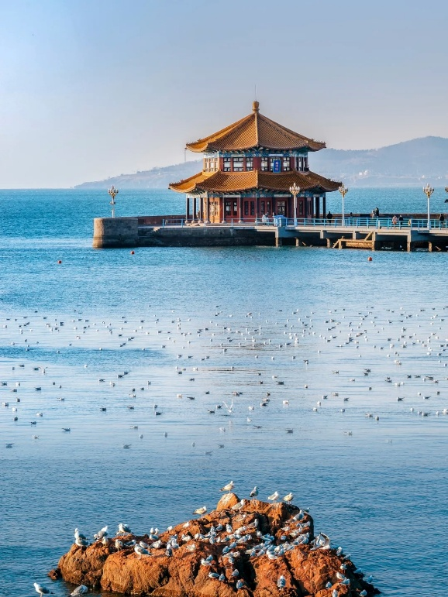
เที่ยง : รับประทานอาหารกลางวัน ณ ภัตตาคาร
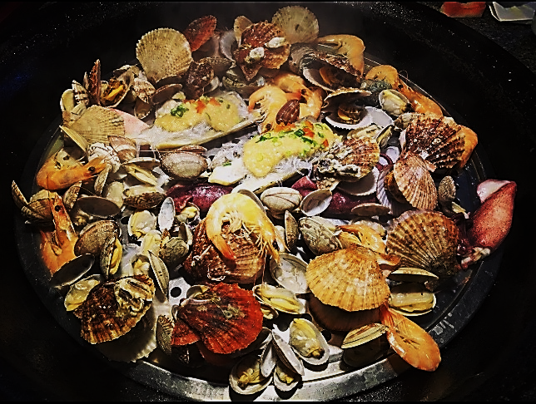
จากนั้นนำท่านเดินทางสู่ ย่านต้าเปาเต่า (Da Bao Island) แหล่งท่องเที่ยวเชิงวัฒนธรรมใจกลางเมืองชิงเต่า ที่รวบรวมอาคารเก่าแก่สไตล์ยุโรปและจีนดั้งเดิมไว้อย่างงดงาม บรรยากาศคลาสสิกผสานความทันสมัย เต็มไปด้วยคาเฟ่ ร้านอาหาร และร้านค้าศิลปะสุดเก๋ เหมาะสำหรับเดินเล่น ถ่ายภาพ ชิมอาหารพื้นเมือง และสัมผัสชีวิตคนชิงเต่าในมุมอบอุ่นมีเสน่ห์ จากนั้นนำทุกท่านชม สะพานจ้านเฉียว (Zhan Qiao Bridge) สัญลักษณ์ของเมืองเก่าที่โดดเด่นด้วยบรรยากาศริมทะเลสุดคลาสสิก เป็นสะพานโบราณสมัยราชวงศ์ชิง มีอายุมากกว่า 100 ปี ทอดยาวออกสู่ทะเลกว่า 440 เมตร มีลักษณะเป็นแลนด์มาร์กสำคัญของเมือง เป็นจุดเช็กอินยอดนิยมของนักท่องเที่ยวเพื่อเดินชมวิวทะเลและชมสถาปัตยกรรมจีนคลาสสิกที่ปลายสะพานคือ "ศาลาฮุยหลาน" เป็นจุดชมวิวและถ่ายภาพยอดนิยม ที่สามารถมองเห็นทิวทัศน์ของทะเลสีคราม ท้องฟ้าโปร่ง และเรือประมงซึ่งเป็นเอกลักษณ์ของเมืองชิงเต่าได้อย่างชัดเจน สะพานจ้านเฉียวเหมาะสำหรับการเดินเล่นชมวิวทะเล ถ่ายภาพพระอาทิตย์ตก หรือพักผ่อนเพลิดเพลินกับบรรยากาศริมอ่าว เป็นหนึ่งในจุดเช็คอิน ที่รวบรวมทั้งความงดงามทางธรรมชาติและเสน่ห์ของเมืองประวัติศาสตร์ไว้ในที่เดียว จากนั้นอิสระให้ท่านเพลิดเพลินกับการช้อปปิ้งที่ ถนนจงซาน (Zhongshan Road) ย่านการค้าชื่อดังเก่าแก่ และเป็นย่านประวัติศาสตร์ที่สำคัญใจกลางเมืองชิงเต่า ถนนเส้นนี้ถือเป็นศูนย์รวมความคึกคักที่ผสมผสานกลิ่นอายของเมืองเก่ากับความทันสมัยได้อย่างลงตัว เป็นแหล่งช้อปปิ้งที่ผสมผสานสถาปัตยกรรมสไตล์ยุโรปและอาคารเก่าแก่เข้ากับร้านค้าแฟชั่น บูติก และร้านอาหาร ปัจจุบันยังเป็นศูนย์กลางของอุตสาหกรรมแฟชั่น และมีการบูรณะฟื้นฟูเพื่อดึงดูดแบรนด์ระดับโลก สองข้างทางเรียงรายด้วยร้านค้าท้องถิ่น ห้างสรรพสินค้า แฟชั่นแบรนด์ และของฝากพื้นเมืองชื่อดัง เช่น เบียร์ชิงเต่า ขนมของฝาก และงานหัตถกรรมพื้นบ้านยามค่ำคืนถนนทั้งสายจะสว่างไสวไปด้วยแสงไฟและป้ายร้านค้า สร้างบรรยากาศครึกครื้นให้ผู้มาเยือนได้เดินเล่น ถ่ายรูป และลิ้มลองอาหารพื้นเมืองรสเลิศ สัมผัสเสน่ห์เมืองท่าชิงเต่าในยามราตรีอย่างเต็มอิ่ม นำท่านเดินทางต่อสู่ ถนนคนเดินพีฉายย่วน (Pi Chai Yuan) เป็นหนึ่งในย่านการค้าและแหล่งรวมอาหารที่มีชื่อเสียงที่สุดในเมืองชิงเต่า โดยเฉพาะอย่างยิ่งในเรื่องของอาหารทะเลและสตรีทฟู้ดแบบดั้งเดิม และ จุดเด่นที่สุดของที่นี่คือ ร้านค้าอาหารทะเลที่จับมาสดๆ เช่น หอยนางรม หอยเชลล์ ปู และกุ้ง ซึ่งเราสามารถเลือกได้เองแล้วให้ร้านทำอาหารให้ และในถนนคนเดินแห่งนี้ยังมีขนมและของว่างพื้นเมืองของชิงเต่าอีกมากมายให้ท่านเลือกชิม เช่น เกี๊ยวนึ่ง ซาลาเปาไส้ต่างๆ บะหมี่ เต้าหู้เหม็น ไส้กรอกยักษ์ รวมถึงขนมที่ได้รับความนิยม เช่น ไอศครีม วาฟเฟิลไข่ อิสระให้ท่านได้เดินเล่น ซื้อของ พักผ่อนตามอัธยาศัย
ค่ำ รับประทานอาหารค่ำ ณ ภัตตาคาร มื้อพิเศษ....เมนูซีฟู้ด
ที่พัก : HOLIDAY INN EXPRESS QINGDAO หรือเทียบเท่าระดับ 4 ดาว
DAY 3 : ชมวิว Signal Hill – ถนนสตรีทอาร์ตหลงเจียง - ถนนต้าเสวี่ย– หมู่บ้านประมงซาจือโข่ว -
ไถตงไนท์มาเก็ต – No.3 Bathing Beach (เช้า/กลางวัน/-)

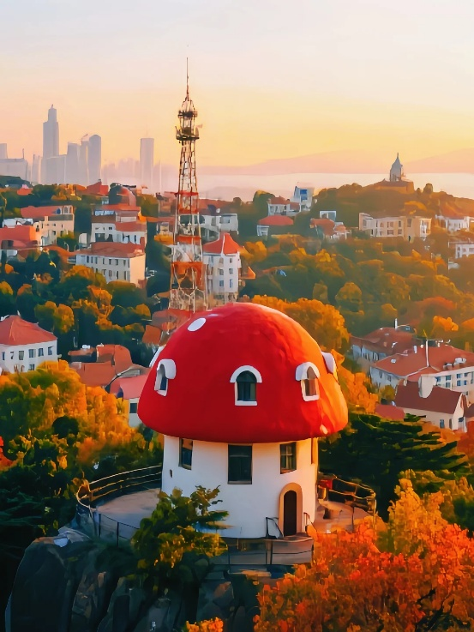
เช้า : รับประทานอาหารเช้า ณ ห้องอาหารโรงแรม
นำท่านเดินทางสู่ จุดชมวิว Signal Hill Park (รวมค่าขึ้นหอชมวิว) จุดชมวิวที่สวยที่สุดแห่งหนึ่งของเมืองชิงเต่า ตั้งอยู่บนเนินเขาใจกลางเมือง เดิมเป็นจุดส่งสัญญาณเรือในสมัยอาณานิคมเยอรมัน ปัจจุบันกลายเป็นสวนร่มรื่นที่สามารถชมทัศนียภาพของเมืองและทะเลได้แบบพาโนรามา โดยเฉพาะภาพมุมสูงของสะพานจ้านเฉียวและอาคารสไตล์ยุโรปเรียงรายทั่วเมือง ถือเป็นจุดชมวิวไฮไลท์ที่ไม่ควรพลาดเมื่อมาเยือนชิงเต่า และในช่วงฤดูหนาวหากหิมะตกท่านจะได้ชมวิวของหิมะที่ปกคลุม วิวที่เห็นสวยงามเหมือนอยู่ในยุโรปเลยทีเดียว จากนั้นนำท่านชม ถนนสตรีทอาร์ตหลงเจียง แลนด์มาร์กใหม่สุดชิคของชิงเต่า ที่รวบรวมผลงานศิลปะบนกำแพงสุดครีเอทีฟจากศิลปินท้องถิ่นและนานาชาติ สีสันสดใสและดีไซน์ล้ำสมัยเปลี่ยนตรอกเก่าให้กลายเป็นแหล่งเช็กอินยอดนิยม เหมาะสำหรับสายถ่ายรูปและคนรักศิลปะ เดินเพลินท่ามกลางบรรยากาศทันสมัยแต่ยังคงกลิ่นอายวัฒนธรรมเมืองเก่า นำท่านไปยัง ถนนต้าเสวี่ย ถนนสายศิลปะและวัฒนธรรมยอดฮิตใกล้มหาวิทยาลัยชิงเต่า มีภาพวาดที่กำแพงศิลปะสตรีทอาร์ตลวดลายการ์ตูนจิบิ (Chibi) ที่เหมือนหลุดมาจากโลกมังงะ และกำแพงสีแดงจุดถ่ายรูปคลาสสิกที่มีตัวอักษรจีน “ชิงเต่า” ให้ถ่ายรูป พร้อมด้วยคาเฟ่เก๋ๆ และร้านค้าเล็กๆ ที่บรรยากาศดี เหมาะกับการเดินเล่นชมเมืองถ่ายรูปเช็คอิน
เที่ยง : รับประทานอาหารกลางวัน ณ ภัตตาคาร มื้อพิเศษ....เมนูปิ้งย่างเกาหลี
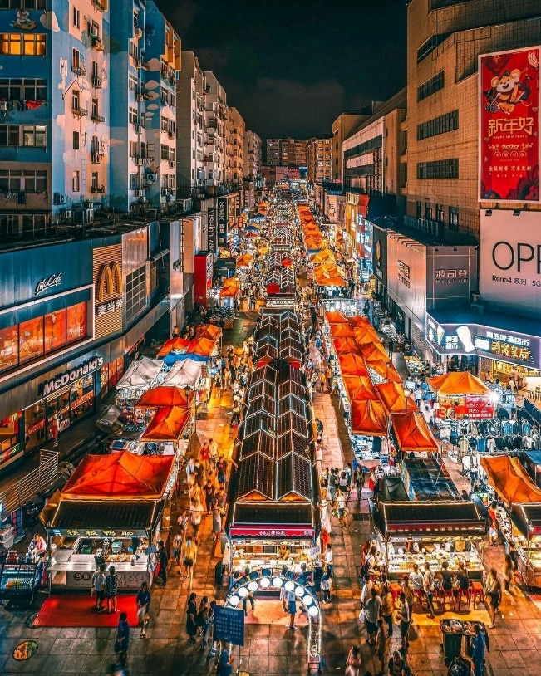
จากนั้นนำท่านเดินทางสู่ หมู่บ้านประมงซาจื่อโขว่ (Shazikou Fishing Village) เป็นหมู่บ้านชาวประมงที่มีชื่อเสียงในเขตเหลาซาน มีเอกลักษณ์ที่บ้านเรือนสีสันสดใสที่ตั้งเรียงรายไปตามเนินเขา ตัดกับน้ำทะเลสีฟ้า ทำให้มีทัศนียภาพที่คล้ายคลึงกับเมืองชายฝั่งในยุโรปใต้ และเป็นจุดถ่ายภาพยอดนิยม เป็นอีกหนึ่งสถานที่ท่องเที่ยว พักผ่อนหย่อนใจ บรรยากาศดี เหมาะแก่การมาเดินเล่นออกกำลังกาย หรือพาครอบครัว และสัตว์เลี้ยงมาพักผ่อน มีมุมถ่ายรูปสวยๆ บรรยากาศน่าประทับใจ โดยเฉพาะช่วงเย็นๆ สามารถชมวิวทะเล และบรรยากาศริมชายฝั่งได้ ให้ท่านเดินชมทิวทัศน์หมู่บ้าน อิสระถ่ายรูปตามอัธยาศัย นำท่านเดินทางไปยัง ไถตงไนท์มาร์เก็ต (Taidong San Lu) ตั้งอยู่ในเขต Shibei ของชิงเต่า เป็นย่านช้อปปิ้งและตลาดกลางคืนที่มีชีวิตชีวาใจกลางเมืองชิงเต่า เป็นสถานที่ยอดนิยมสำหรับทั้งนักท่องเที่ยวและคนท้องถิ่น ถือเป็นแหล่งรวมความบันเทิงและการช้อปปิ้งขนาดใหญ่ที่สุดในเมืองชิงเต่า เต็มไปด้วยร้านแบรนด์ดังระดับโลก เช่น Uniqlo, Nike, Adidas ไปจนถึงร้านเครื่องสำอางเกาหลี รวมไปถึงร้านค้าท้องถิ่น และตลาดกลางคืนที่คึกคักตลอดทั้งปี เหมาะสำหรับนักท่องเที่ยวทุกวัย โดยเฉพาะสายกินและสายช้อปที่อยากสัมผัสบรรยากาศท้องถิ่นแบบของแท้ เพลิดเพลินกับสตรีทฟู้ด หลากหลายชนิด ช้อปปิ้งเสื้อผ้า รองเท้า และเครื่องประดับในราคาประหยัด รวมถึงชมการแสดงริมทางที่สร้างบรรยากาศคึกคัก ***อิสระอาหารค่ำเพื่อสะดวกแก่การท่องเที่ยว***
จากนั้นนำท่านชม No.3 Bathing Beach ชายหาดที่หลุดออกมาจากโลกไซเบอร์พังค์แห่งอนาคต แสงนีออนสะท้อนผิวน้ำยามค่ำคืนสร้างภาพลวงตาเหนือจริง อาคารสไตล์เรโทรฟิวเจอร์ริสต์ตัดกับเส้นขอบฟ้าของเมืองชิงเต่าอย่างลงตัว เสียงคลื่นประสานกับจังหวะดนตรีอิเล็กทรอนิกส์จากบาร์ริมทาง กลายเป็นจุดพักผ่อนที่เต็มไปด้วยพลังและเสน่ห์ลึกลับของโลกอนาคต
ที่พัก : HOLIDAY INN EXPRESS QINGDAO หรือเทียบเท่าระดับ 4 ดาว
DAY 4 : ชมดอกไม้ตามฤดูกาล+ใบไม้เปลี่ยนสีสวนจงซาน – วัดจ้านซาน – ถนนปาต้ากวน (ชมใบไม้เปลี่ยนสี) –
ชายหาดหมายเลข 2 - ลู่เจียจวงไนมาร์เก็ต (เช้า/กลางวัน/-)

เช้า : รับประทานอาหารเช้า ณ ห้องอาหารโรงแรม
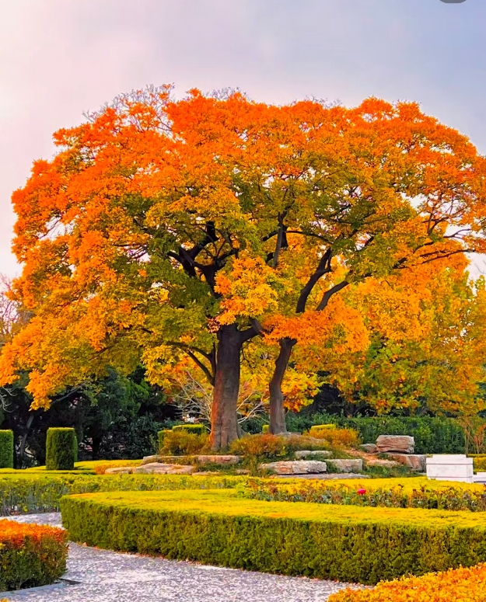
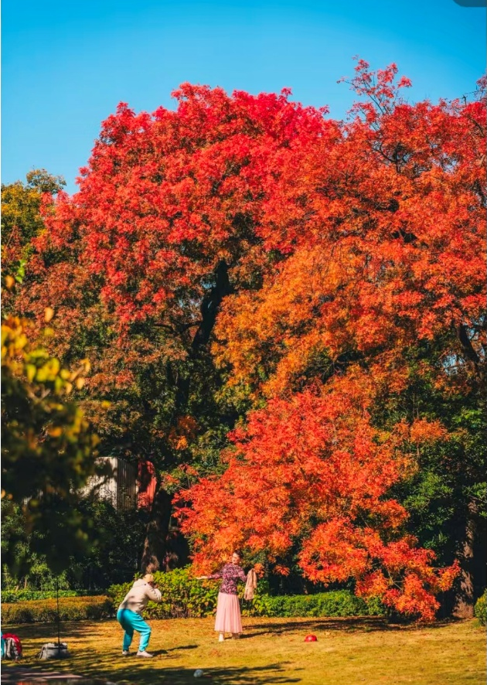
จากนั้นนำท่านชมบรรยากาศของดอกไม้นานาชนิดที่ สวนจงซาน (Qingdao Zhongshan Park) ในช่วงเดือนมีนาคมและเมษายน รวมถึงดอกซากุระที่จะบานสะพรั่งในช่วงฤดูใบไม้ผลิ ซึ่งตลอดเส้นทางเดินยาวกว่า 600 เมตร จะมีต้นซากุระปลูกเรียงรายมากกว่า 20,000 ต้น นอกจากซากุระแล้ว ยังมีดอกไม้ชนิดอื่นให้ชมตลอดทั้งปี เช่น ดอกท้อ ดอกหอมหมื่นลี้ ดอกโบตั๋น ดอกเบญจมาศ และดอกทิวลิป หมายเหตุ: การบานของดอกไม้นั้น ขึ้นอยู่กับสภาพอากาศในแต่ละปี ช่วงเวลาเดินทางที่ระบุเป็นเพียงการคาดการณ์ตามสถิติของฤดูกาลใบไม้เปลี่ยนสี ทั้งนี้ภาพความสวยงามและการเปลี่ยนสีของใบไม้ อาจมีการเปลี่ยนแปลง ขึ้นอยู่กับสภาพอากาศและอุณหภูมิในแต่ละปี จากนั้นนำท่าน วัดจ้านซาน (Zhanshan Temple) เป็นวัดพุทธที่เก่าแก่และสำคัญที่สุดในตัวเมืองชิงเต่า (Qingdao) ตั้งอยู่เชิงเขาไท่ผิง ทางตอนใต้ของเมืองชิงเต่า โดดเด่นด้วยสถาปัตยกรรมแบบจีนโบราณที่เงียบสงบ เป็นสถานที่หลีกหนีความวุ่นวายใจกลางเมืองและขึ้นชื่อเรื่องเส้นมังสวิรัติ ก่อตั้งในปี พ.ศ. 2477 เป็นวัดอายุน้อยที่สุดในนิกายเทียนไถของพุทธศาสนาจีน แต่โดดเด่นด้วยสถาปัตยกรรมและคุณค่าทางวัฒนธรรม
เที่ยง : รับประทานอาหารกลางวัน ณ ภัตตาคาร
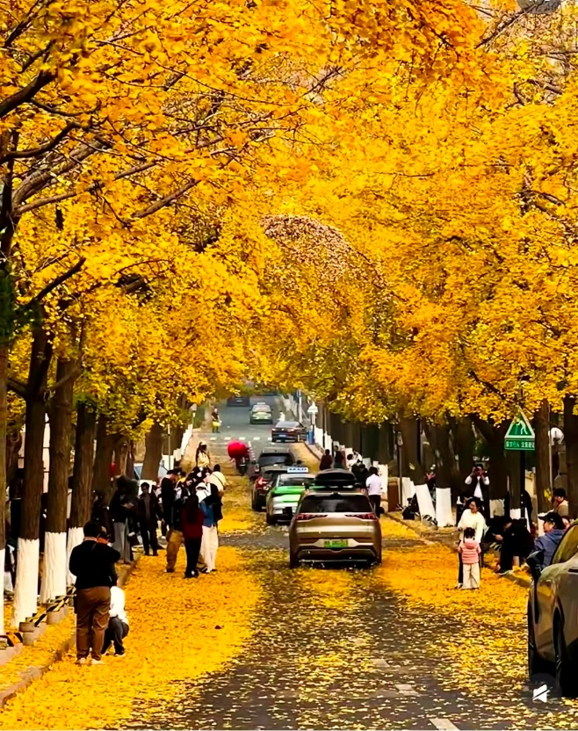
จากนั้นนำท่านไปยัง ถนนปาต้ากวน (Badaguan Scenic Area) หรือถนนแปดด่าน อยู่ในเขตหุยเฉวียน จุดชมวิวที่สามารถพบเห็นสถาปัตยกรรม สไตล์ยุโรปได้อย่างหลากหลายกว่า 200 หลัง เนื่องจากเคยเป็นที่อยู่อาศัยของชาวเยอรมันมาก่อน เมื่อครั้งที่ชิงเต่าถูกยึดเป็นอาณานิคม นอกจากนี้ ปาต้ากวนยังเป็นสถานที่สุดแสนโรแมนติก ที่คู่รักหลายคู่เลือกมาถ่ายภาพแต่งงาน หลังจากเดินชมสถาปัตยกรรมสวยๆ ในปาต้ากวนเสร็จแล้ว แนะนำให้เดินลงมาต่อที่ ชายหาดหมายเลข 2 (No.2 Bathing Beach) ที่นี่บรรยากาศต่างจากหาดหมายเลข 3 ตรงที่จะมีความเงียบสงบกว่า และเห็นวิวเมืองชิงเต่าในมุมที่สวยแปลกตา เสน่ห์ของหาดหมายเลข 2: ทางเดินหินยื่นไปในทะเล: จุดไฮไลท์ที่ทุกคนต้องไปโพสท่าถ่ายรูป คือทางเดินหินที่ทอดยาวออกไป ตัดกับน้ำทะเลสีฟ้า เป็นมุมที่ถ่ายรูปออกมาแล้วดูอาร์ตมาก มีคาเฟ่ริมหาดสุดคิวท์ : มีร้านกาแฟและที่นั่งพักสไตล์บีชคลับ ตกแต่งด้วยซุ้มไม้และดอกไม้สวยๆ เหมาะกับการนั่งจิบเครื่องดื่มดูวิวทะเลเพลินๆ วิวตึกระฟ้า: จากจุดนี้จะมองเห็นตึกสูงทันสมัยของชิงเต่าเป็นฉากหลัง ตัดกับหาดทรายและโขดหิน ให้ฟีลเมืองตากอากาศที่ลงตัวสุดๆ ช่วงเวลาแนะนำ: ช่วงบ่ายแก่ๆ แสงจะสวยมาก ไม่ร้อนจนเกินไป และถ้าอยู่จนถึงช่วงพระอาทิตย์ตกดิน บรรยากาศจะโรแมนติกเป็นพิเศษค่ะ เหมาะสำหรับสายสโลว์ไลฟ์ที่อยากนั่งพักขาหลังจากเดินมาทั้งวัน หรือจะมาเดินเล่นเอาเท้าจุ่มน้ำทะเลก็ฟินไม่แพ้กัน จากนั้นนำท่านเดินเล่นที่ ตลาดกลางคืนลู่เจียจวง (Lujiazhuang Night Market) เป็นตลาดอาหารยามค่ำคืนยอดนิยมที่ตั้งอยู่ในเมืองชิงเต่า (Qingdao) ประเทศจีน ซึ่งขึ้นชื่อเรื่องอาหารทะเลสดใหม่และบรรยากาศที่คึกคัก เป็นหนึ่งในตลาดกลางคืนที่ได้รับความนิยมอย่างมากในหมู่คนท้องถิ่นและนักท่องเที่ยว โดดเด่นด้วยอาหารสตรีทฟู้ดหลากหลายชนิดและสินค้าพื้นเมืองในราคาย่อมเยา
***อิสระอาหารค่ำเพื่อสะดวกแก่การท่องเที่ยว***
ที่พัก : HOLIDAY INN EXPRESS QINGDAO หรือเทียบเท่าระดับ 4 ดาว
DAY 5 : เมืองชิงเต่า - อิสระท่องเที่ยว หรือพักผ่อนตามอัธยาศัย (เช้า/-/-)

เช้า : รับประทานอาหารเช้า ณ ห้องอาหารโรงแรม
- อิสระท่องเที่ยวตามอัธยาศัยไม่มีรถ อาหาร ไกด์และหัวหน้าทัวร์ให้บริการ
- ทุกท่านสามารถท่องเที่ยวและช้อปปิ้ง โดยมีไกด์และหัวหน้าทัวร์ แนะนำเส้นทางให้ได้
โปรแกรมแนะนำ
- พิพิธภัณฑ์สัตว์น้ำขั้วโลก (Qingdao Underwater World) หนึ่งในที่เที่ยวชิงเต่ายอดนิยมของครอบครัวและนักท่องเที่ยวทุกเพศ ทุกวัย เป็นสวนสัตว์น้ำขนาดใหญ่ที่ตั้งอยู่ใกล้ชายหาดหมายเลข 1 (No.1 Bathing Beach) และสวนสาธารณะลู่ซวิ่น (Lu Xun Park) ซึ่งถือว่าเป็นแหล่งท่องเที่ยวที่รวมความรู้ ความสนุก และธรรมชาติไว้ในที่เดียวกัน เปิดให้บริการตั้งแต่ปี ค.ศ. 1932 ถือเป็นหนึ่งในพิพิธภัณฑ์สัตว์น้ำที่เก่าแก่ที่สุดของจีน ภายในแบ่งออกเป็นหลายโซน เช่น โซนน้ำจืด โซนน้ำเค็ม โซนสัตว์ขั้วโลก และอุโมงค์กระจกใต้น้ำที่ยาวกว่า 80 เมตรในมุมมอง 360 องศา ให้นักท่องเที่ยวได้เดินชมสิ่งมีชีวิตใต้ท้องทะเลอย่างใกล้ชิด และยังมีการแสดงใต้น้ำ ที่น่าตื่นตาตื่นใจ เช่น การแสดงนางเงือก และการแสดงเต้นรำกับฉลาม ที่ได้รับความนิยมอย่างมาก
- Qingdao Capital Outlets เป็นเอาต์พุตมอลล์ขนาดใหญ่ใจกลางย่านไฮเทค (High-tech Zone) โดดเด่นด้วยสไตล์การตกแต่งสถาปัตยกรรมแบบอิตาลี รวบรวมแบรนด์ดังระดับโลกและแบรนด์กีฬากว่า 100 แบรนด์ พร้อมส่วนลดมากมาย
- จุดชมวิวเสี่ยวอี๋ซาน (Xiaoyushan Park) สวนสาธารณะขนาดเล็กที่ตั้งอยู่บนเนินเขาใจกลางเมือง ซึ่งถือว่าเป็น จุดชมวิวที่สวยที่สุดแห่งหนึ่งของชายฝั่งซานตง เดิมเป็นเนินเขาเตี้ยๆ ริมทะเล และมีการพัฒนาให้เป็นสวนสาธารณะ มีศาลาสไตล์จีนชื่อ “Langyue Pavilion” มีลักษณะเป็นหอคอยทรงแปดเหลี่ยม 3 ชั้นบนยอดเขา ตั้งอยู่บนยอดเนิน เป็นจุดยอดนิยมของนักท่องเที่ยวที่มาถ่ายภาพพระอาทิตย์ขึ้นและตกที่มีมุมมองภาพพาโนรามา 360 องศาของเมืองชิงเต่า สามารถเห็นได้ทั้งอ่าวฮุ่ยฉวน (Huiquan Bay), ท่าเรือจ้านเฉียว (Zhanqiao Pier), โบสถ์เซนต์ไมเคิล และบ้านเรือนสไตล์ยุโรปสีส้มแดงที่เรียงรายเต็มเมือง บอกเลยว่าบรรยากาศจะเหมือนเมืองชายทะเลในยุโรปเลย
***อิสระอาหารกลางวัน และค่ำเพื่อสะดวกแก่การท่องเที่ยว***
ที่พัก : HOLIDAY INN EXPRESS QINGDAO หรือเทียบเท่าระดับ 4 ดาว

DAY 6 : โรงงานเบียร์ชิงเต่า (ชิมเบียร์ฟรี) – จัตุรัส 54 – ศูนย์กีฬาทางน้ำโอลิมปิค – ช้อปปิ้ง The Mix C Mall -
สนามบินชิงเต่าเจียวตง – กรุงเทพฯ (สนามบินสุวรรณภูมิ) (เช้า/กลางวัน/-)

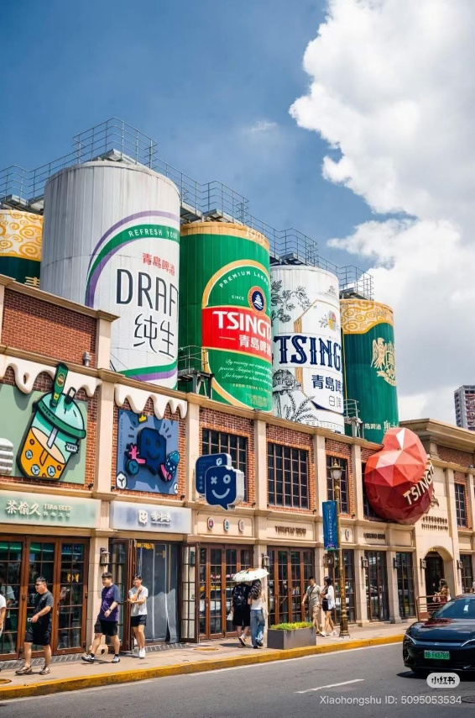
เช้า : รับประทานอาหารเช้า ณ ห้องอาหารโรงแรม
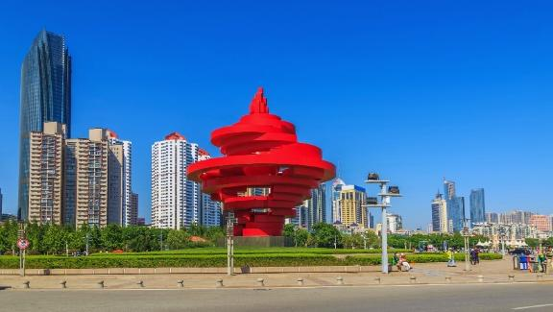
นำท่านชมแหล่งผลิตเบียร์ที่มีชื่อเสียงที่สุดของจีน โรงงานเบียร์ชิงเต่า อาคารสไตล์โกธิกสีแดงหลังนี้ถูกเปลี่ยนเป็นพิพิธภัณฑ์ และกลายเป็นหนึ่งในแลนด์มาร์กยอดนิยมของการมาเที่ยวชิงเต่า เมื่อเข้าไปด้านในจะได้สัมผัสกับประวัติศาสตร์ของเบียร์ชิงเต่า ทั้งอุปกรณ์เก่าแก่ที่เคยใช้ เบียร์ชิงเต่าจากยุคต่างๆ ขั้นตอนการผลิต เริ่มตั้งแต่การก่อตั้งโรงงาน กระบวนการพัฒนาตั้งแต่แรกเริ่มจนถึงปัจจุบัน รู้จักกรรมวิธีในการกลั่นเบียร์ของโรงงานเบียร์แห่งแรกของประเทศจีน รวมทั้งกรรมวิธีการกลั่นเบียร์ที่ทันสมัยที่สุดในโลกปัจจุบัน ชมกระบวนการบรรจุเบียร์ใส่ขวด และกระป๋อง เพื่อจำหน่ายสู่ตลาดโลกอีกทั้งยังให้ท่านได้ลิ้มรสชิมเบียร์ชิงเต่าที่มีชื่อเสียง (พิเศษ...ชิมเบียร์ฟรี!!) จากนั้นนำท่านชม จัตุรัส 54 (Wusi Square) หรือ จัตุรัส May Fourth Square ซึ่งเป็นสวนสาธารณะริมชายฝั่งทะเล ชม The Winds of May ปฏิมากรรมรูปร่างที่บิดเบี้ยวสีแดงสดสูง 98 ฟุต ซึ่งคล้ายกับรูปร่างของพายุหมุน สัญลักษณ์ของเมืองชิงเต่า
เที่ยง : รับประทานอาหารกลางวัน ณ ภัตตาคาร
จากนั้นนำท่านเยือน ศูนย์กีฬาโอลิมปิกทางน้ำชิงเต่า(Qingdao Olympic Sailing Center) สถานที่จัดการแข่งขัน เรือใบโอลิมปิกปี 2008 ของจีน ตั้งอยู่ริมชายฝั่งทะเล มีท่าเรือและสิ่งอำนวยความสะดวกครบครัน พร้อมวิวทะเลสวยงามและสถาปัตยกรรมทันสมัยของอาคารกีฬา สำหรับนักท่องเที่ยวสามารถเดินชมท่าเรือ ถ่ายภาพเรือใบ และเพลิดเพลินกับบรรยากาศริมทะเลที่คึกคัก จากนั้นนำท่านสู่ ห้างสรรพสินค้า The Mix C Shopping Mall ศูนย์การค้าระดับพรีเมียมใจกลางเมืองชิงเต่า ที่รวมแฟชั่น แบรนด์หรู และไลฟ์สไตล์ล้ำยุคไว้ในที่เดียว แสงไฟและจอ LED ขนาดยักษ์สะท้อนบรรยากาศโลกไซเบอร์พังค์สุดทันสมัย ทุกมุมถูกออกแบบให้เป็นทั้งแหล่งช้อปปิ้งและจุดถ่ายภาพแห่งอนาคต เหมาะสำหรับนักท่องเที่ยวที่อยากสัมผัสความหรูหราในสไตล์เมืองอนาคต
ได้เวลาอันสมควร นำท่านเดินทางสู่ สนามบินเจียวตงชิงเต่า
21.05 น. ออกเดินทางสู่สนามบินสุวรรณภูมิ โดยสายการบิน SHANDONG AIRLINES เที่ยวบินที่ SC4079
(มีบริการอาหารและเครื่องดื่มบนเครื่อง)
01.25+1 น. เดินทางถึง สนามบินสุวรรณภูมิ กรุงเทพฯ โดยสวัสดิภาพ พร้อมความประทับใจ
************************************************************
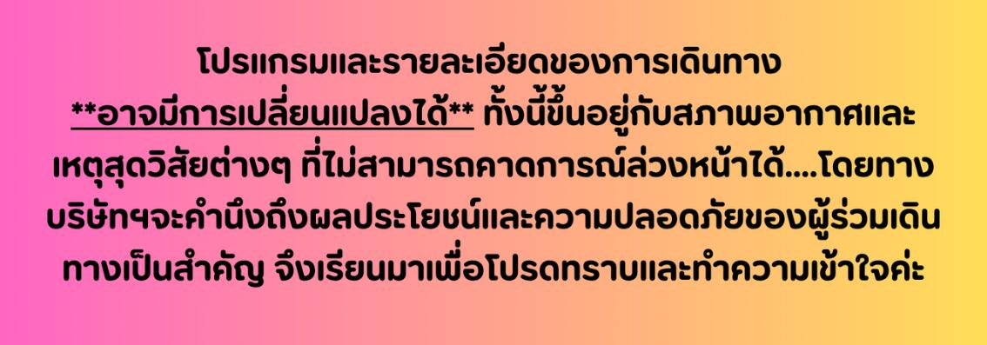

อัตราค่าบริการ*ราคาพิเศษ!! ไม่มีราคาเด็ก*
เด็กทารก อายุ 0-2 ปี จ่าย 8,900.- บาท (ไม่มีที่นั่งบนเครื่องบิน)
วันเดินทาง | ราคาทัวร์/ท่าน  ห้องละ 2-3 ท่าน | ราคา  ห้องพักเดี่ยว | ที่นั่ง
25 - 30 กันยายน 2569 | 22,999.- | 4,900.- | 19+1
05 – 10 ตุลาคม 2569 | 24,999.- | 5,900.- | 19+1
09 – 14 ตุลาคม 2569  **วันนวมินทรมหาราช** | 25,999.- | 5,900.- | 20+1
12 – 17 ตุลาคม 2569  **วันนวมินทรมหาราช** | 25,999.- | 5,900.- | 19+1
16 – 21 ตุลาคม 2569 | 24,999.- | 5,900.- | 20+1
28 ตุลาคม – 2 พฤศจิกายน 2569 | 24,999.- | 5,900.- | 19+1
18 - 23 พฤศจิกายน 2569 | 24,999.- | 5,900.- | 19+1
05 – 10 ธันวาคม 2569  **วันพ่อแห่งชาติ + วันรัฐธรรมนูญ** | 25,999.- | 5,900.- | 19+1
26 – 31 ธันวาคม 2569  **วันหยุดปีใหม่** | 28,999.- | 6,900.- | 19+1
30 ธันวาคม 2569 – 4 มกราคม 2570  **วันหยุดปีใหม่** | 30,999.- | 6,900.- | 20+1

